苏教版国标本小学语文一年级（上册）期末水平测试卷 2012年元月

小学 班级 姓名 成绩
笔试部分（分值100分；40分钟完成；老师可以读题）

- 正确、工整地抄写下面的字 （6分）

牙 北 分 浪 知 正
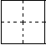

二、 看图写字（14分）
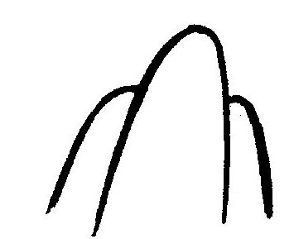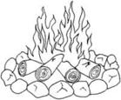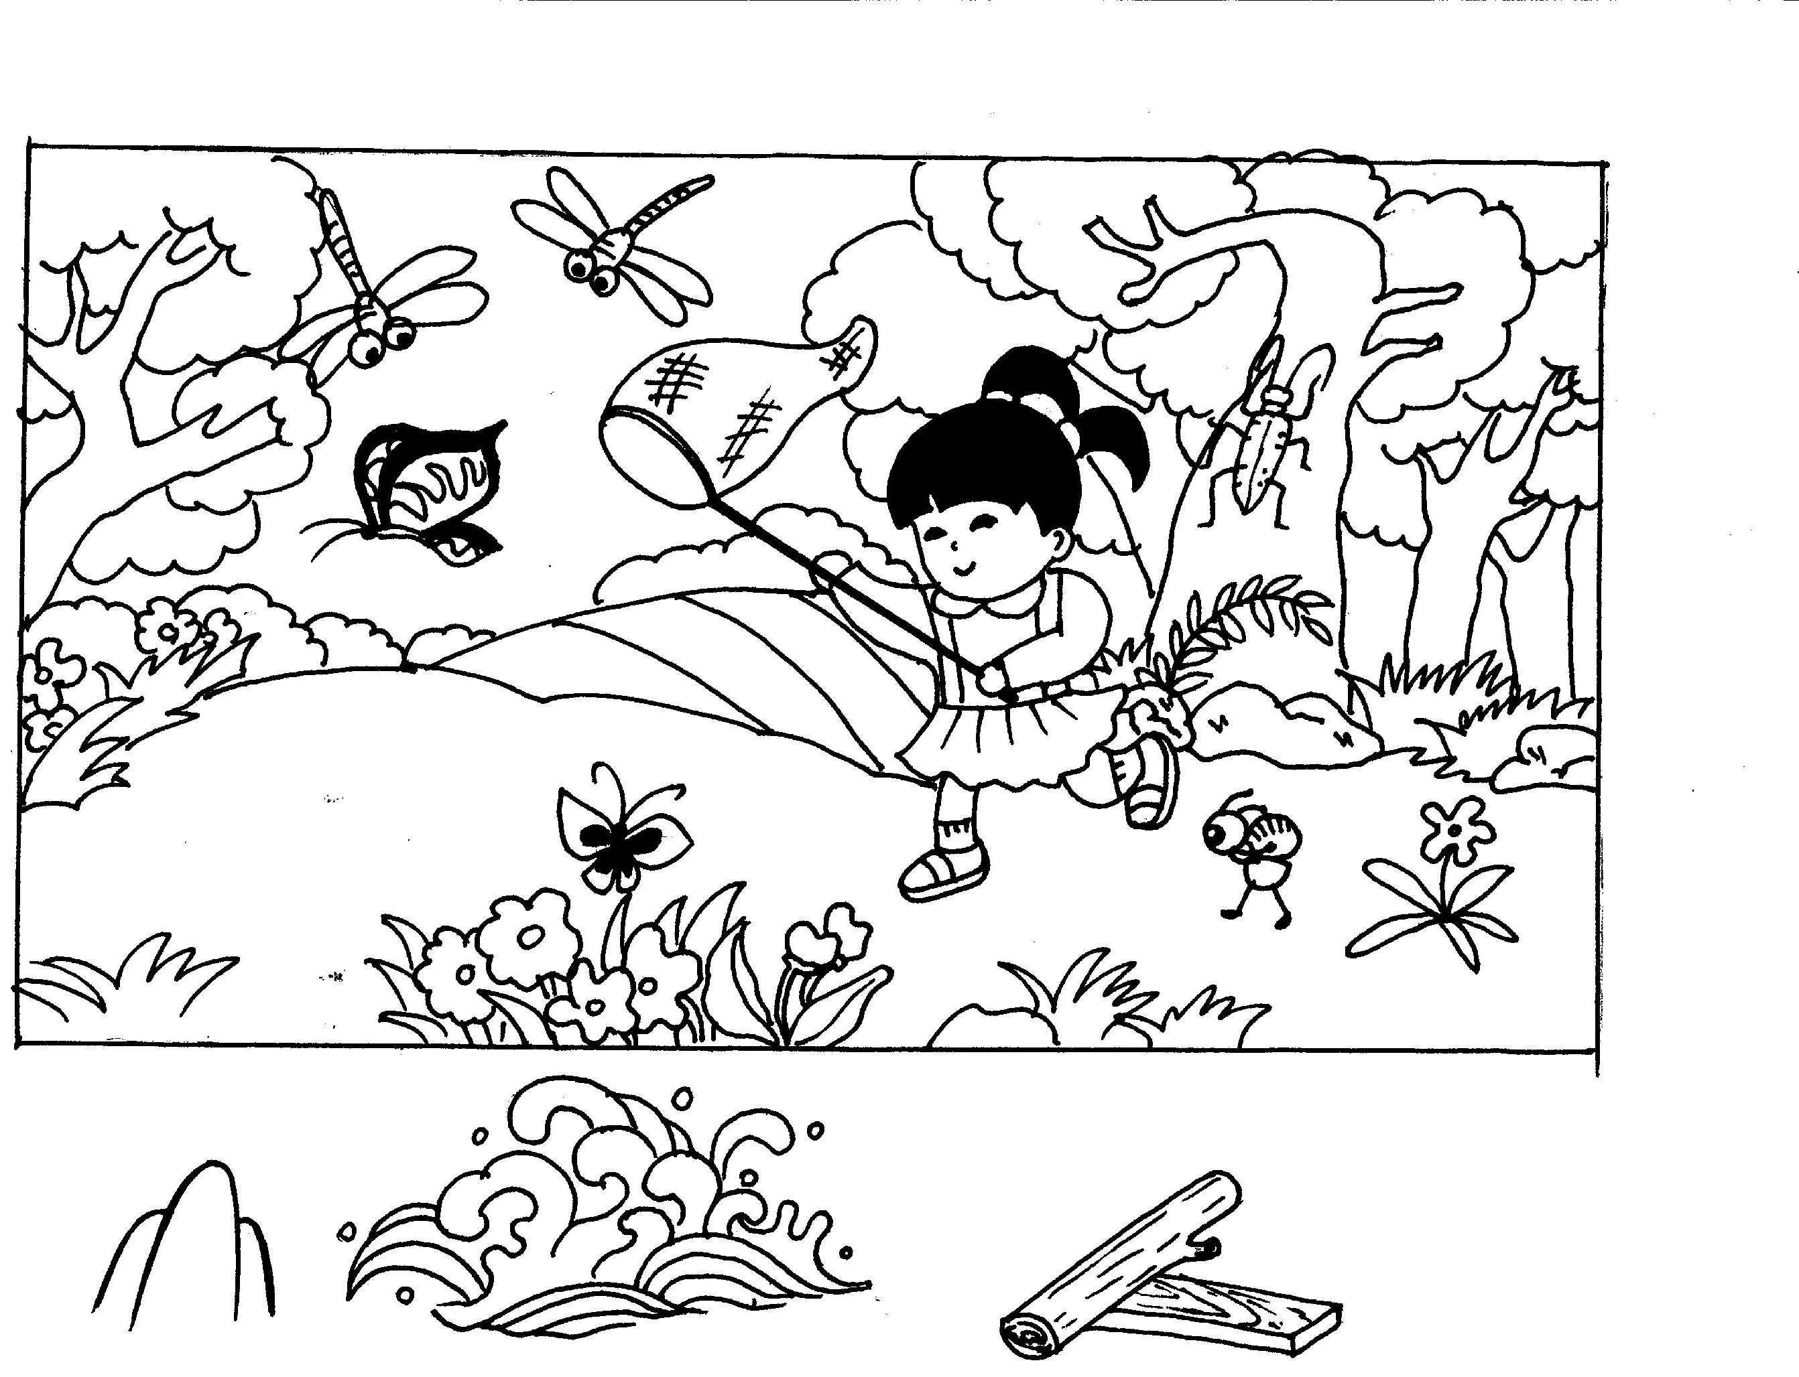

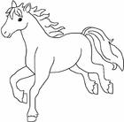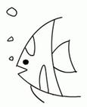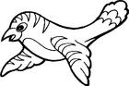
跑 游 飞
野 昆 天 蚁

- 看拼音写字词（20分）

wŏ shì yī shēnɡ
们 年级 小学

zǎo bēi kāi qù
晨 书包 心 学校

shànɡ shū zì yònɡ
课 读 写 心听

xià hé you shuō
课 朋 笑玩乐

cónɡ hào zhǎnɡ quάn
小 学上进 大 面发展

四、 照样子填一填（26分）

白 水 又 寸 日 寸 木 寸
泉

yú yú ɡōnɡ ɡōnɡ
小 船 园 做
鱼

渔

fēnɡ fēnɡ tīnɡ tīnɡ
海 满 音乐 音乐

着星星 着明月 国旗
背

红红的 弯弯的 青青的
阳

太

五、 把句子补充完整（24分）

1．人两个宝，双和大脑，用手用脑，能有创造。

2．“神舟号”是一艘从国来的船。

3．上海播视塔，头顶蓝天，脚踩大地，光色，是美丽的明珠。
4．蓝天是的家， 是小鸟的家，小河是鱼儿的家，泥

是种子的家。

5．菊花一点儿也怕冷，正迎着深秋的寒风呢。

6．我会背古诗： “一去二三 ，烟村四五家，亭台六七座，八十枝

花。” “江南采莲，莲何田田！”

六、 选词填空（10分）

大树 河水 小草 点头 风儿

清清，绿绿， 花儿红红， 高高。一

阵吹来，树叶向我们招手，花儿向我们，好美呀！

口试部分 20分
七、将课文题目做成纸卷儿，让学生抽其一读或背（10分）
八、把你喜欢的小故事，讲给小伙伴听（10分）

